Analisis Komparatif Algoritma Dijkstra, Branch and Bound, dan Modified Ant Colony Optimization dalam Penyusunan Setlist Orkestra Berdasarkan Transisi Modulasi dan Kurva Energi
Shalom Kurniawan - 24060124120033
Departemen Informatika
Universitas Diponegoro
Semarang, Indonesia
chloudius@undip.ac.id

Abstract—Penyusunan setlist orkestra merupakan masalah optimasi kombinatorial multi-objektif yang bertujuan mencari urutan penampilan lagu terbaik. Permasalahan ini meminimalkan penalti transisi nada dasar (modulasi) berdasarkan jarak Circle of Fifths, perbedaan tempo (BPM), serta menjaga dinamika energi pertunjukan agar terus meningkat (ascending energy curve). Penelitian ini menganalisis tiga strategi perancangan algoritma: Dijkstra Nearest Neighbor (pendekatan greedy lokal), Branch and Bound berbasis DFS (pendekatan eksak dengan pemangkasan cabang), dan Modified Ant Colony Optimization (pendekatan metaheuristik probabilistik yang dipandu feromon dan visibilitas sadar-energi). Ketiga algoritma diuji menggunakan dataset statis berisi 15 repertoar orkestra klasik populer. Hasil analisis membandingkan performa ketiga metode tersebut berdasarkan total cost fungsi objektif, waktu eksekusi komputasi, dan konsistensi kurva energi setlist yang dihasilkan.
Keywords—— setlist optimization, Dijkstra, Branch and Bound, Modified Ant Colony Optimization, Circle of Fifths, energy curve, classical repertoire.
Catatan Penulis—— Makalah ini disusun melebihi batas halaman standar (menjadi 15 halaman) demi mempertahankan integritas ilmiah, kelengkapan matematis, serta auditabilitas (reproducibility) penelitian secara utuh. Kelebihan halaman ini disebabkan oleh beberapa komponen esensial yang tidak dapat direduksi, antara lain: (1) dokumentasi formal tiga representasi pseudocode algoritma yang kompleks (Dijkstra, B&B, dan Modified ACO) secara lengkap; (2) komparasi dataset 15 repertoar serta tabel hasil sekuensial yang detail; dan (3) visualisasi tiga grafik resolusi tinggi (kurva energi, perbandingan waktu logaritmik, dan konvergensi feromon) untuk analisis komparatif yang valid. Pemangkasan halaman secara paksa akan menghilangkan bukti logis rancangan algoritma dan detail representasi data yang merupakan kontribusi utama makalah ini.
- Pendahuluan
Penyusunan setlist orkestra dapat dimodelkan secara matematis sebagai sebuah variasi dari masalah optimasi kombinatorial dengan batasan multi-objektif. Batasan utama dalam permasalahan ini meliputi transisi modulasi antar-nada dasar yang harus berjalan mulus untuk menghindari lonjakan frekuensi yang tidak harmonis, serta pengaturan kurva energi pertunjukan yang harus mengikuti pola perkembangan intensitas tertentu agar perhatian penonton tetap terjaga. Dalam pemodelan graf, setiap lagu bertindak sebagai simpul (node), dan perpindahan antar-lagu merepresentasikan busur (edge) dengan bobot (cost) tertentu yang dihitung dari selisih tempo (BPM), jarak interval harmoni (nada dasar), dan penalti deviasi energi.
Seiring bertambahnya jumlah repertoar dalam daftar lagu yang dimiliki oleh sebuah organisasi orkestra, pencarian urutan optimal secara manual akan menghadapi kendala ledakan ruang pencarian karena banyaknya permutasi yang mungkin (N!). Untuk mengatasi kompleksitas tersebut, penerapan strategi algoritma menjadi instrumen penting demi menghasilkan efisiensi komputasi. Penelitian ini berfokus pada analisis performa dan perbandingan metode antara algoritma berbasis pencarian jalur terpendek (Dijkstra Nearest Neighbor), pendekatan eksak deterministik (Branch and Bound berbasis Depth-First Search), serta pendekatan metaheuristik berbasis koloni (Modified Ant Colony Optimization). Kontribusi utama dari makalah ini adalah menyajikan analisis komparatif mengenai sejauh mana ketiga metode tersebut mampu menghasilkan urutan repertoar yang optimal dengan waktu eksekusi yang efisien.
- Batasan Masalah (opsional)
Untuk menjaga kejelasan dan fokus analisis agar penelitian tidak melebar ke arah yang tidak relevan, penelitian ini dibatasi oleh beberapa hal sebagai berikut:
  - Ukuran Dataset
Pengujian algoritma dibatasi menggunakan dataset statis yang terdiri dari 15 lagu yang merepresentasikan repertoar orkestra klasik populer.
  - Model Representasi Nada Dasar
Perhitungan transisi modulasi didasarkan pada jarak interval absolut nada dasar mayor dan minor standar pada lingkaran perlimaan (Circle of Fifths), dengan pemetaan nada dasar minor ke relatif mayornya.
  - Kuantifikasi Energi
Kurva energi pertunjukan dimodelkan menggunakan skala nilai diskrit (1 hingga 10) yang ditentukan di awal berdasarkan atribut tempo (BPM) dan dinamika makro aransemen.
  - Kondisi Transisi
Durasi jeda antar-lagu dianggap konstan (tidak dinamis), sehingga fokus optimasi murni berada pada urutan permutasi lagu.
- Dasar Teori
  - Representasi Masalah dalam Teori Graf
Dalam pemodelan matematika, masalah optimasi setlist ini dipetakan ke dalam struktur graf berarah lengkap dan berbobot G = (V, E) [1]. Di sini, V mewakili seluruh lagu dalam dataset sebagai simpul, dan E mewakili setiap kemungkinan transisi dari satu lagu ke lagu berikutnya sebagai busur. Setiap busur (u, v) memiliki bobot transisi W(u, v) yang mewakili 'nilai ketidaknyamanan' atau penalti ketika orkestra berpindah dari lagu u ke lagu v. Tujuan utama kita adalah menemukan jalur Hamiltonian (jalur yang mengunjungi setiap simpul tepat satu kali) yang meminimalkan total bobot perjalanan.
  - Pemetaan Nada Dasar Berdasarkan Circle of Fifths dan Circle of Fourths
Dalam teori musik barat, hubungan keharmonisan antar-nada dasar digambarkan secara geometris melalui lingkaran perlimaan (Circle of Fifths) dan lingkaran perperempatan (Circle of Fourths) [2], [3]. Dua nada dasar yang letaknya bersebelahan hanya berbeda satu nada dalam tangga nadanya, sehingga transisi di antara keduanya terdengar sangat mulus dan natural bagi pendengar. Untuk menghitung jarak terpendek antar-kunci secara matematis, kita menggunakan sistem modular 12 nada dasar. Jarak geodesik terpendek antara kunci lagu u dan v dirumuskan sebagai berikut:
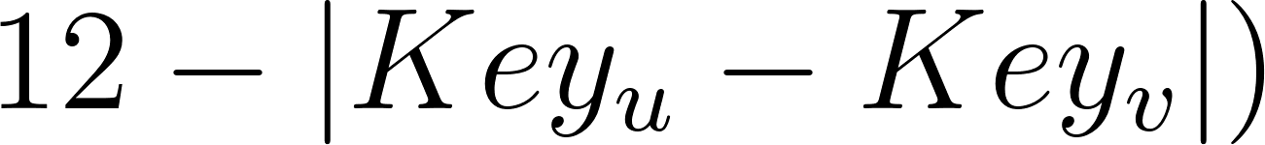
Dengan pemetaan matematika modular 12 nada ini, kita dapat menghitung jarak transisi terpendek baik searah jarum jam (Circle of Fifths) maupun berlawanan arah jarum jam (Circle of Fourths) secara seimbang, sehingga memberikan penalti yang adil.
  - Algortima Djikstra
Algoritma Dijkstra pertama kali diperkenalkan oleh Edsger Dijkstra pada tahun 1959 [4] untuk memecahkan masalah lintasan terpendek pada graf berbobot non-negatif. Dalam implementasi optimasi setlist ini, algoritma Dijkstra diadaptasi menjadi pendekatan pencari tetangga terdekat (Nearest Neighbor). Cara kerjanya bersifat greedy lokal, yaitu dari lagu pembuka yang ditentukan, algoritma akan selalu memilih lagu berikutnya yang memiliki cost transisi terkecil di antara lagu-lagu yang belum dikunjungi. Algoritma ini berjalan sangat cepat karena tidak melakukan evaluasi balik atau pencarian mundur sama sekali.
  - Algoritma Branch and Bound
Metode Branch and Bound (B&B) diperkenalkan oleh Land dan Doig pada tahun 1960 [5] untuk memecahkan masalah optimasi kombinatorial secara eksak. Berbeda dengan greedy yang hanya mencari solusi lokal, B&B mencari solusi terbaik secara global dengan cara membangun pohon ruang pencarian (state space tree) secara rekursif menggunakan Depth-First Search (DFS) dengan backtracking. Untuk menghindari pemeriksaan seluruh kemungkinan rute (yang berjumlah N!), algoritma ini melakukan pemangkasan cabang (pruning). Setiap kali akumulasi cost rute saat ini (cost_so_far) sudah menyamai atau melebihi cost rute terbaik yang sudah ditemukan sementara (incumbent/best_cost), pencarian di cabang tersebut langsung dihentikan dan dibuang karena tidak akan menghasilkan solusi yang lebih baik.
  - Modified Ant Colony Optimization (ACO)
Algoritma Koloni Semut atau Ant Colony Optimization (ACO) dikembangkan oleh Marco Dorigo dkk. pada tahun 1996 [6] sebagai algoritma metaheuristik probabilistik yang terinspirasi dari cara semut menemukan jalur terpendek ke sumber makanan menggunakan jejak feromon. Dalam penelitian ini, kami menggunakan Modified ACO dengan mengubah fungsi visibilitas heuristik agar bersifat dinamis. Visibilitas tidak hanya dihitung dari cost transisi statis antar-kunci dasar, melainkan dikalikan dengan faktor kecocokan energi (energy match) terhadap target kurva energi di setiap posisi setlist. Dengan cara ini, semut akan secara aktif memilih lagu yang tidak hanya harmonis secara nada, tetapi juga pas dengan dinamika panggung yang diinginkan.
- Metodologi
  - Deskripsi Data dan Matriks Ketetanggaan
Metodologi penelitian diawali dengan pengumpulan data 15 lagu orkestra klasik populer (Tabel I). Setiap lagu dimodelkan sebagai simpul dalam graf lengkap. Kunci nada dasar dipetakan ke dalam angka 0 hingga 11 berdasarkan arah jarum jam lingkaran perlimaan. Hubungan antar-lagu direpresentasikan dalam matriks ketetanggaan berukuran 15 x 15 yang menyimpan bobot transisi numerik hasil perhitungan fungsi objektif.
- Dataset 15 Repertoar Orkestra Klasik
ID | Komposer & Judul Repertoar | Nada Dasar (Key) | Tempo (BPM)
0 | Erik Satie – Gymnopédie No. 1 | D Major (2) | 54 | 1
1 | J.S. Bach – Air on the G String | D Major (2) | 60 | 2
2 | Samuel Barber – Adagio for Strings | D-flat Major / Bb minor (7) | 60 | 3
3 | Johann Pachelbel – Canon in D | D Major (2) | 80 | 3
4 | Edvard Grieg – Morning Mood (Peer Gynt) | E Major (4) | 66 | 4
5 | L. van Beethoven – Symphony No. 9, 3rd Mvt | B-flat Major (10) | 60 | 4
6 | J. Strauss II – The Blue Danube Waltz | D Major (2) | 120 | 5
7 | P.I. Tchaikovsky – Swan Lake Theme | B minor / D Major (2) | 80 | 6
8 | W.A. Mozart – Symphony No. 40, 1st Mvt | G minor / Bb Major (10) | 110 | 7
9 | Antonio Vivaldi – Spring (The Four Seasons) | E Major (4) | 108 | 7
10 | L. van Beethoven – Symphony No. 5, 1st Mvt | C minor / Eb Major (9) | 108 | 8
11 | Richard Wagner – Ride of the Valkyries | B Major (5) | 120 | 9
12 | Edvard Grieg – In the Hall of the Mountain King | B minor / D Major (2) | 138 | 9
13 | Gioachino Rossini – William Tell Overture | E Major (4) | 150 | 10
14 | P.I. Tchaikovsky – 1812 Overture | E-flat Major (9) | 140 | 10

  - Formulasi Fungsi Objektif (Cost Function)
Fungsi objektif dirancang untuk mengukur total penalti transisi dari lagu u ke lagu v. Persamaan matematika dirumuskan sebagai berikut:
Komponen pembentuk biaya transisi dirincikan sebagai berikut:
- Biaya Modulasi:
Mengukur selisih nada dasar kuadratik untuk memberi penalti besar pada lompatan kunci jauh

- Biaya BPM:
Mengukur perbedaan tempo secara absolut
- Penalti Energi:
Memberikan nilai penalti konstan P = 50 jika tingkat energi lagu berikutnya turun

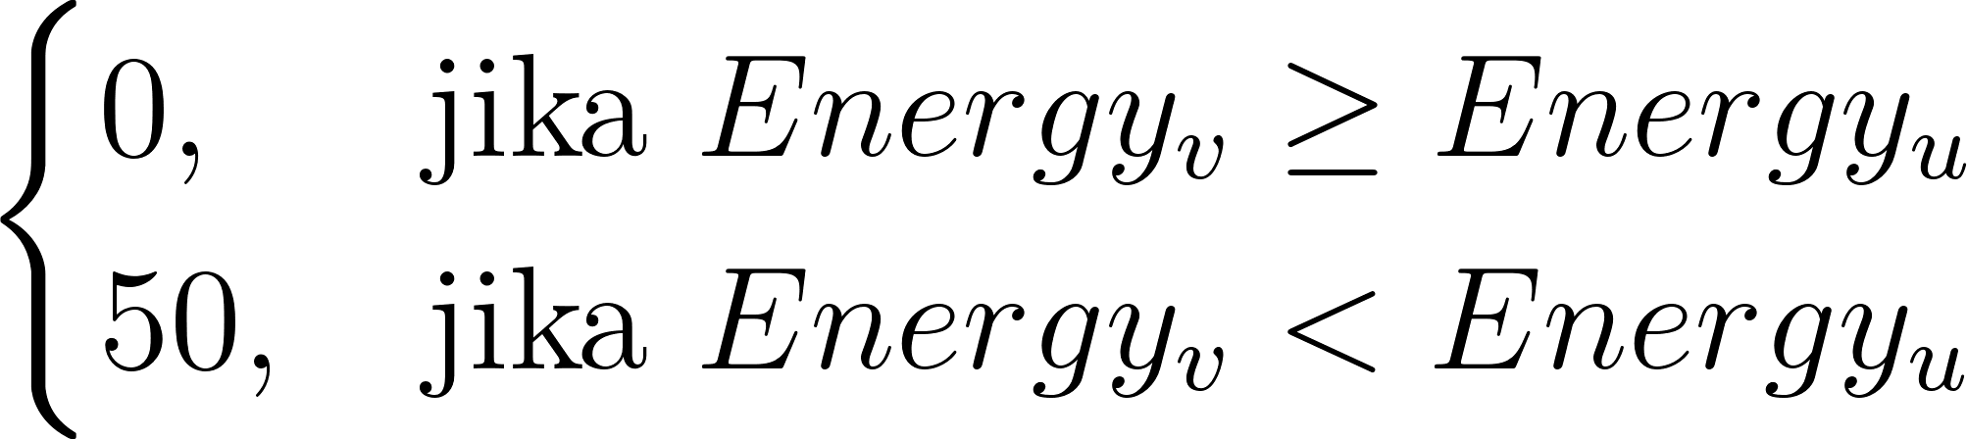
  - Penerapan Strategi Eksplorasi Algoritma
Penerapan ketiga algoritma dilakukan dengan urutan pengerjaan sebagai berikut:
- Dijkstra Nearest Neighbor
Algoritma ini bekerja dengan strategi greedy lokal. Dari lagu pembuka (start node), pada setiap langkah algoritma akan memindai seluruh lagu yang belum dikunjungi dan memasukkannya ke dalam priority queue (min-heap) berdasarkan cost transisi dari posisi saat ini. Lagu dengan cost terkecil langsung dipilih sebagai lagu berikutnya tanpa mempertimbangkan dampaknya pada urutan lagu di sisa setlist.
Proses ini diulangi sebanyak N−1 kali hingga seluruh 15 lagu terjadwalkan. Karena tidak ada mekanisme pencarian mundur (backtracking) sama sekali, algoritma ini berjalan sangat cepat dengan kompleksitas O(N² log N). Hasil dari Dijkstra juga digunakan sebagai solusi awal (initial upper bound) bagi algoritma Branch and Bound.
- Branch and Bound
Algoritma ini melakukan pencarian mendalam secara rekursif menggunakan Depth-First Search (DFS) untuk menelusuri semua kemungkinan permutasi urutan lagu. Terdapat tiga komponen utama dalam strategi B&B:
- Branching
Pada setiap level pohon pencarian, algoritma membuat cabang untuk semua lagu yang belum dikunjungi. Kandidat pada setiap level diurutkan berdasarkan cost transisi terkecil terlebih dahulu (cheap-first ordering) agar solusi yang lebih murah ditemukan lebih awal.
- Bounding
Setiap kali akumulasi cost rute saat ini sudah menyamai atau melebihi cost rute terbaik yang sudah ditemukan sementara, seluruh pencarian di cabang tersebut langsung dihentikan dan dibuang (pruning). Kondisi pemangkasan dirumuskan sebagai
- Upper Bound Awal
Solusi dari Dijkstra Nearest Neighbor digunakan sebagai batas atas awal (initial upper bound). Dengan memberikan nilai  yang sudah cukup rendah sejak awal, pruning bekerja jauh lebih agresif dan memangkas cabang-cabang yang tidak prospektif lebih cepat.
Kompleksitas terburuk algoritma ini adalah O(N!), namun berkat strategi cheap-first ordering dan pemangkasan yang agresif, jumlah node yang benar-benar dieksplorasi jauh lebih kecil dari total kemungkinan permutasi.

- Modified ACO
Algoritma ACO yang digunakan dalam penelitian ini merupakan versi modifikasi dari ACO standar. Modifikasi utama terletak pada fungsi visibilitas heuristik dan mekanisme deposit feromon. Berikut adalah rincian konfigurasi dan mekanisme kerjanya:
- Heuristik Visibilitas Energy-Aware
Heuristik Visibilitas Energy-Aware: Pada ACO standar, fungsi visibilitas heuristik hanya dihitung dari kebalikan cost transisi. Dalam modifikasi ini, visibilitas dikalikan dengan faktor kecocokan energi terhadap target kurva energi di setiap posisi setlist. Rumusnya adalah 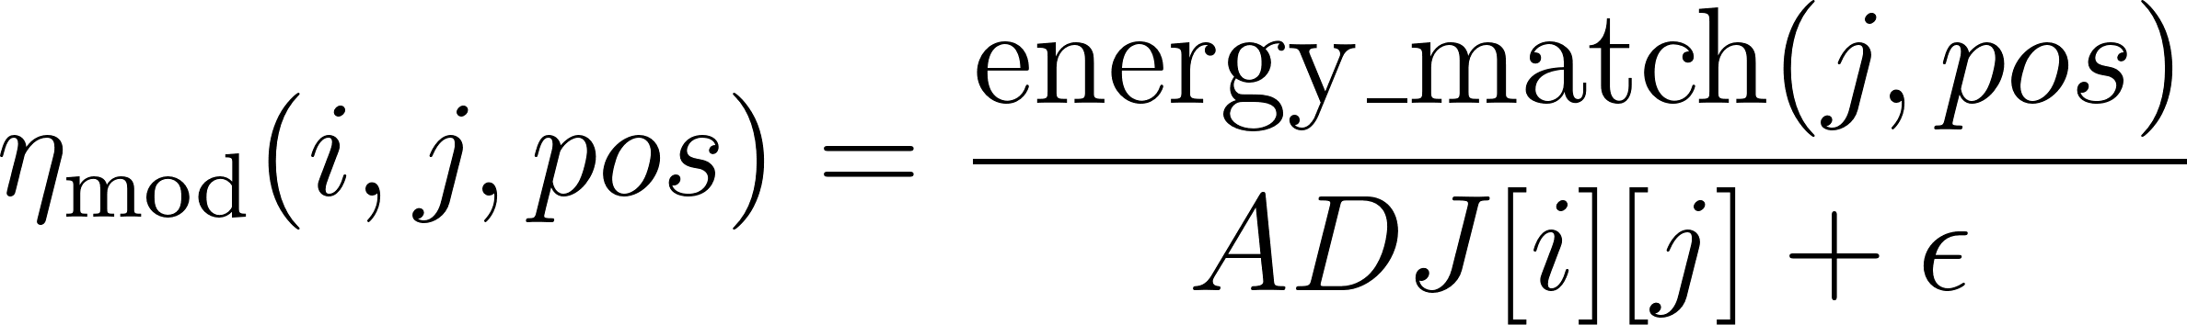 di mana energy_match mengukur seberapa cocok energi lagu j dengan target energi ascending linear pada posisi sekuensial pos:

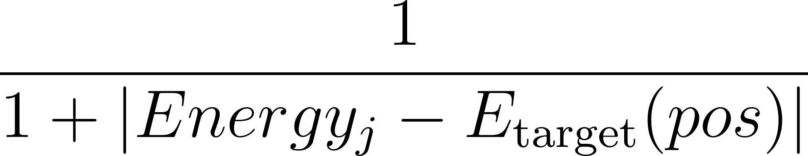
- Target Kurva Energi
Target energi dihitung secara ascending linear dari energi minimum ke energi maksimum dalam dataset:
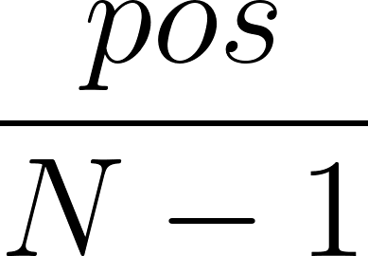
- Bobot Transisi Probabilistik
Pemilihan lagu berikutnya dilakukan secara probabilistik menggunakan roulette wheel selection berdasarkan bobot transisi: 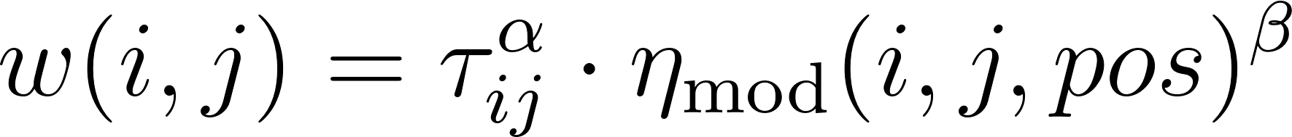
- Deposit Feromon Elitist
Tidak semua semut meninggalkan feromon. Hanya semut terbaik pada setiap iterasi (elitist ant) yang mendeposit feromon pada jalur yang dilaluinya, dengan besaran deposit: 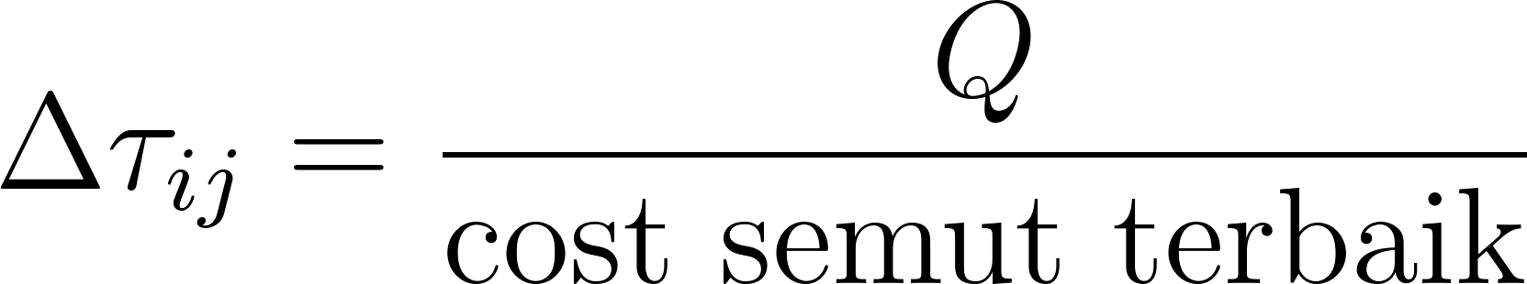
- Parameter Default
- Kompleksitas

  - Perancangan Pseudocode Algoritma
Berikut dirancang representasi pseudocode formal dari ketiga algoritma untuk mengimplementasikan penyelesaian masalah setlist orkestra klasik:
Pseudocode Dijkstra Nearest Neighbor (Greedy Local)
Algoritma Dijkstra_Nearest_Neighbor(start_node)
visited = array boolean berukuran N (diisi False)
path = [start_node]
visited[start_node] = True
total_cost = 0.0
Untuk step = 1 s.d N - 1:
current = path[elemen terakhir]
pq = priority queue kosong (min-heap)
Untuk j = 0 s.d N - 1:
Jika visited[j] == False:
Masukkan (ADJ[current][j], j) ke dalam pq
(min_cost, next_song) = ambil elemen terkecil dari pq
visited[next_song] = True
path.append(next_song)
total_cost = total_cost + min_cost
Return path, total_cost
Pseudocode Branch and Bound (DFS Backtracking & Bounding)
Algoritma Branch_and_Bound_DFS(start_node)
// Inisialisasi upper bound dari solusi greedy
init_path, init_cost = Dijkstra_Nearest_Neighbor(start_node)
best_path = init_path
best_cost = init_cost
explored = 0, pruned = 0
Fungsi Backtrack(path, visited, cost_so_far):
explored = explored + 1
// Base case: semua lagu sudah dijadwalkan
Jika panjang(path) == N:
Jika cost_so_far < best_cost:
best_cost = cost_so_far
best_path = salinan(path)
Return
current = path[elemen terakhir]
kandidat = [(ADJ[current][j], j) untuk setiap j di V jika visited[j] == False]
Urutkan kandidat berdasarkan edge_cost terkecil (cheap-first)
Untuk setiap (edge_cost, next_node) dalam kandidat:
new_cost = cost_so_far + edge_cost
// BOUNDING: pangkas cabang yang sudah tidak mungkin optimal
Jika new_cost >= best_cost:
pruned = pruned + 1
Lanjutkan ke kandidat berikutnya (skip)
visited[next_node] = True
path.append(next_node)
Backtrack(path, visited, new_cost)
path.pop()
visited[next_node] = False
visited_init = array boolean (diisi False)
visited_init[start_node] = True
Panggil Backtrack([start_node], visited_init, 0.0)
Return best_path, best_cost, explored, pruned

Pseudocode Modified ACO (Energy-Aware Metaheuristic)
Algoritma Modified_ACO(start_node, num_ants, iterations, alpha, beta, rho, Q)
pheromone = matriks N x N diisi 1.0
// Hitung target kurva energi ascending linear
best_path = null, best_cost = tak_hingga
convergence_log = []
Untuk iter = 1 s.d iterations:
iter_paths = [], iter_costs = []
Untuk setiap ant = 1 s.d num_ants:
path = [start_node], visited[start_node] = True
ant_cost = 0.0
Untuk step = 1 s.d N - 1:
current = path[elemen terakhir]
candidates = [j untuk setiap j di V jika visited[j] == False]
// Hitung bobot probabilistik tiap kandidat
Untuk setiap j dalam candidates:

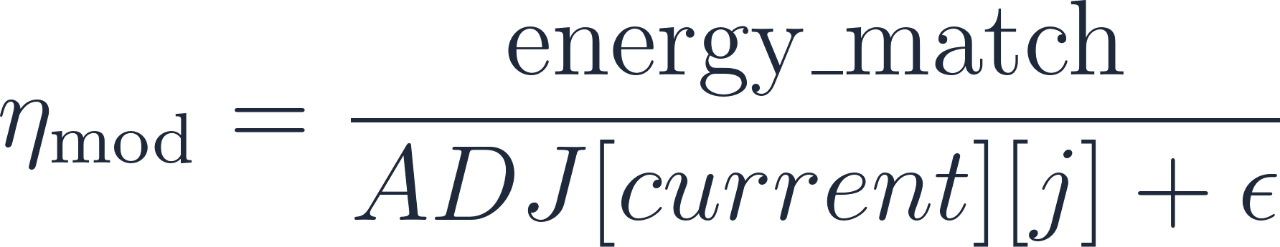
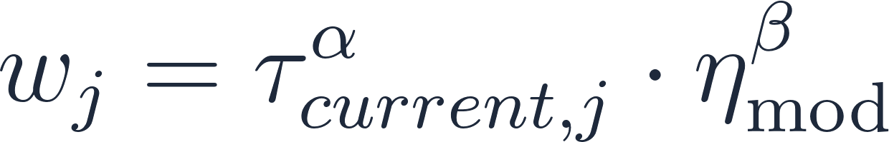
// Seleksi roulette wheel
Pilih chosen secara acak proporsional terhadap 
ant_cost = ant_cost + ADJ[current][chosen]
visited[chosen] = True
path.append(chosen)
iter_paths.append(path)
iter_costs.append(ant_cost)
Jika ant_cost < best_cost:
best_cost = ant_cost
best_path = salinan(path)
// Evaporasi feromon global (dengan batas bawah 0.01)
Untuk setiap (i, j):
pheromone[i][j] = max(pheromone[i][j] * (1 - rho), 0.01)
// Deposit feromon elitist bidireksional (hanya semut terbaik)
elite = semut dengan cost terkecil pada iterasi ini
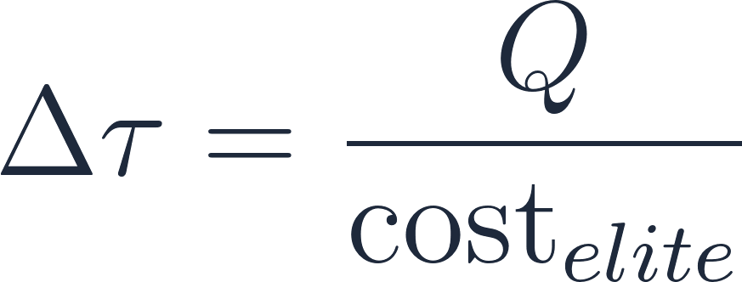
Untuk setiap edge (i, j) pada jalur elite:
pheromone[i][j] = pheromone[i][j] + 
pheromone[j][i] = pheromone[j][i] + 
convergence_log.append(best_cost)
Return best_path, best_cost, convergence_log
  - Kode Implementasi Program Algoritma Utama (Python)
Berikut di bawah ini dilampirkan potongan kode program asli dalam bahasa pemrograman Python untuk ketiga algoritma utama
- Implementasi Dijkstra Nearest Neighbor (dijkstra.py)
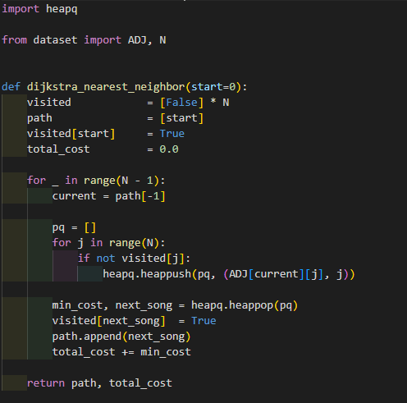
- Implementasi Branch and Bound DFS pertama (branch_and_bound.py)
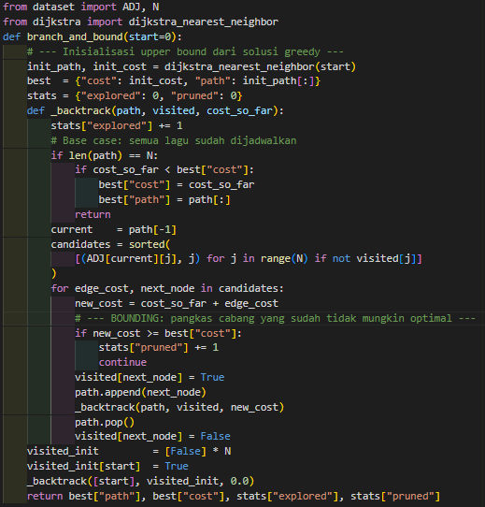
- Implementasi Branch and Bound DFS kedua (branch_and_bound.py)
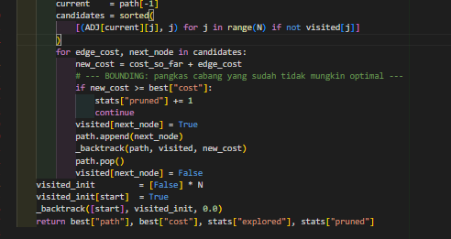
- Implementasi Modified ACO pertama (modified_aco.py)
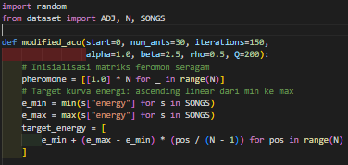
- Implementasi Modified ACO kedua (modified_aco.py)
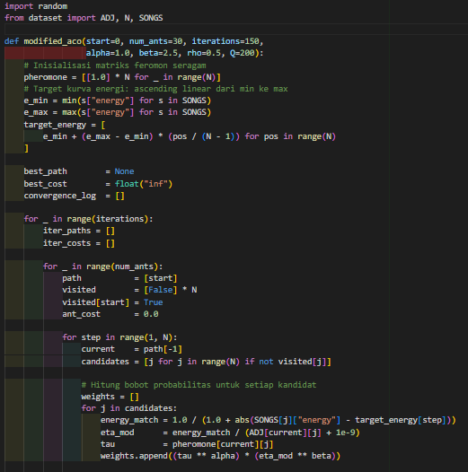
- Implementasi Modified ACO ketiga (modified_aco.py)
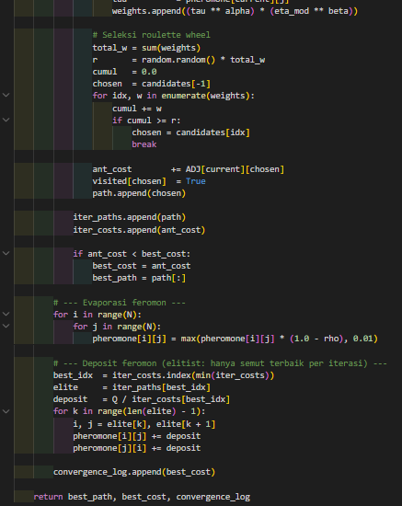

- Implementasi Modified ACO keempat (modified_aco.py)

- Hasil dan Pembahasan
Eksperimen komputasional dilakukan menggunakan dataset statis berisi 15 repertoar orkestra klasik populer. Setiap repertoar memiliki atribut kunci nada dasar (diwakili angka 0–11 berdasarkan jarum jam Circle of Fifths), tempo (BPM), dan tingkat energi (skala 1–10). Semua algoritma dijalankan menggunakan simpul awal yang sama, yaitu Erik Satie – Gymnopédie No. 1 (Lagu ID 0, Kunci D Major, Energi 1, 54 BPM) pada komputer dengan sistem operasi Windows.
Untuk menjamin replikasi pengujian yang konsisten dan memitigasi sifat stokastik dari algoritma Modified ACO, eksperimen ini dijalankan dengan mengunci nilai seed acak menggunakan random.seed(42). Pemilihan nilai 42 didasarkan pada konvensi populer di komunitas sains data dan rekayasa perangkat lunak (yang awalnya terinspirasi dari referensi budaya pop The Hitchhiker's Guide to the Galaxy), yang secara luas diadopsi sebagai nilai standar untuk menjamin keterulangan (reproducibility) eksperimen secara objektif tanpa adanya bias penalaan parameter acak.
Evaluasi dilakukan terhadap total cost fungsi objektif, waktu eksekusi komputasi, dan kestabilan kurva energi.
  - Struktur Pendukung dan Skrip Orkestrasi Pengujian
Sebelum memaparkan hasil pengujian komparatif, bagian ini menyajikan infrastruktur non-algoritma utama yang digunakan untuk mengelola data dan mengendalikan alur eksperimen. Struktur pendukung ini terdiri dari dua komponen utama:
- dataset.py
Bertanggung jawab mendefinisikan dataset 15 repertoar orkestra klasik, representasi matematis dari Circle of Fifths, matriks ketetanggaan graf berarah lengkap, serta fungsi biaya transisi (fungsi objektif).
- main.py
Bertindak sebagai penggerak utama (orchestrator) yang menjalankan ketiga algoritma dari lagu pembuka yang sama, mencatat waktu eksekusi secara presisi menggunakan CPU performance counter, mencetak ringkasan visual ke konsol, dan mengekspor seluruh data eksperimen ke results.json.
Berikut di bawah ini dilampirkan potongan kode program untuk kedua komponen pendukung tersebut:
- Modul Dataset, Matriks Ketetanggaan, dan Fungsi Objektif pertama (dataset.py)
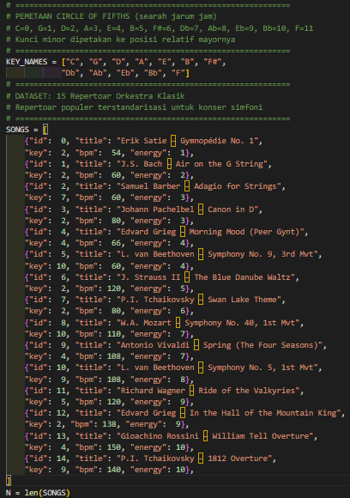
- Modul Dataset, Matriks Ketetanggaan, dan Fungsi Objektif kedua (dataset.py)
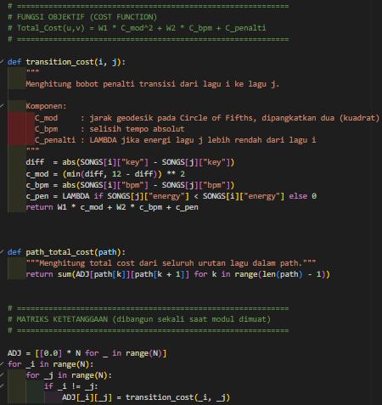
- Script Orkestrator Utama Pengujian pertama (main.py)
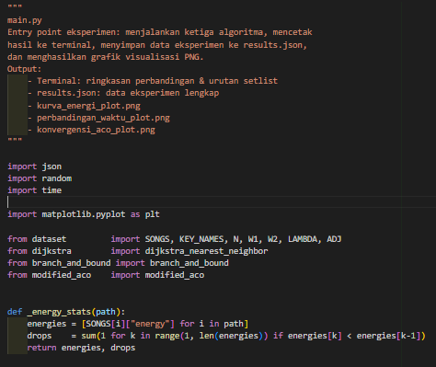
- Script Orkestrator Utama Pengujian kedua (main.py)
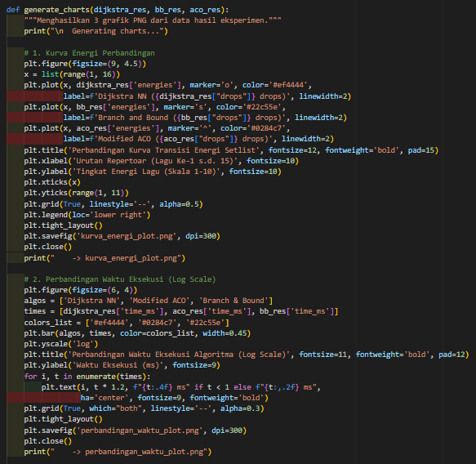
- Script Orkestrator Utama Pengujian ketiga (main.py)
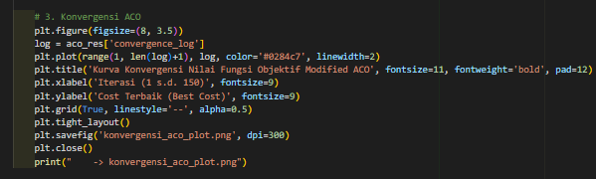
- Script Orkestrator Utama Pengujian keempat (main.py)
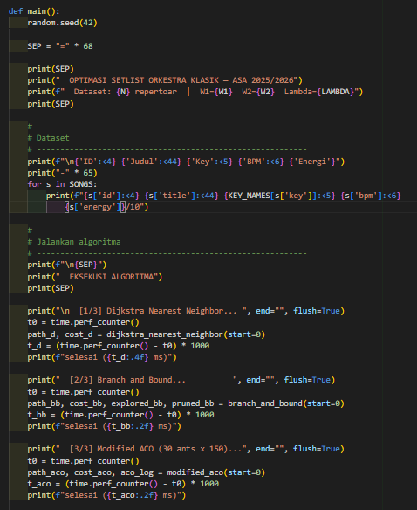
- Script Orkestrator Utama Pengujian kelima (main.py)
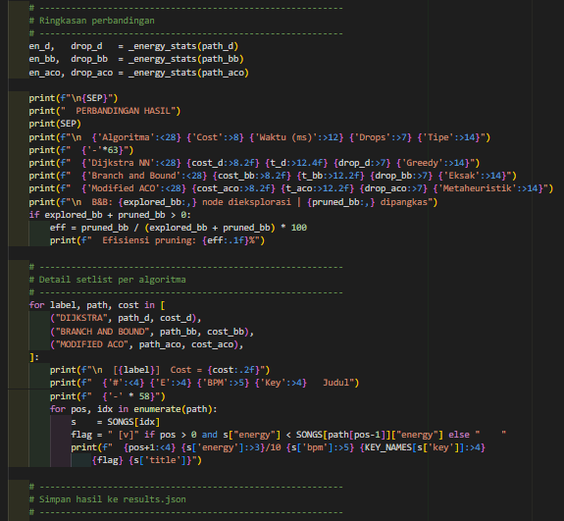
- Script Orkestrator Utama Pengujian keenam (main.py)
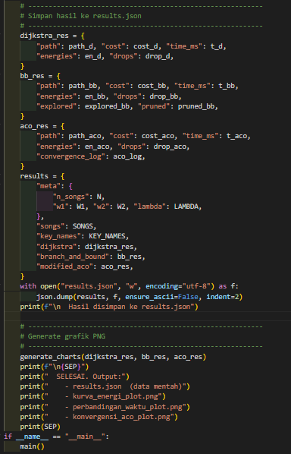
  - Perbandingan Performa Kuantitatif
Berdasarkan Tabel II, algoritma Branch and Bound (B&B) berhasil menemukan solusi optimal paling kecil dengan Total Cost sebesar 424.00. Karena B&B menggunakan pencarian eksak yang menelusuri seluruh kemungkinan jalur yang layak (feasible), hasil ini dijamin secara matematis sebagai hasil terbaik (global optimum).
Sebaliknya, Dijkstra Nearest Neighbor menghasilkan Total Cost paling tinggi, yaitu 614.00 (sekitar 44.8% lebih buruk dari B&B). Hal ini wajar karena Dijkstra bekerja secara greedy lokal, hanya memilih lagu berikutnya yang paling murah di setiap langkah tanpa peduli dampaknya pada urutan lagu di sisa setlist.
Sementara itu, Modified ACO menghasilkan Total Cost sebesar 539.00. Meskipun hasil ini belum menyamai solusi optimal dari B&B, Modified ACO bekerja jauh lebih cepat. Waktu eksekusi Modified ACO hanya 326.25 milidetik, hampir 12 kali lebih cepat dibandingkan B&B yang membutuhkan waktu 3912.80 milidetik (~3.9 detik). Visualisasi perbandingan waktu eksekusi secara logaritmik disajikan pada Gambar 1.
- Perbandingan Hasil Eksperimen Oprimasi Setlist
Algoritma | Total Cost | Waktu (ms) | Energy Drops | Penalti | Cost Murni | Pendekatan
Dijkstra (Nearest Neighbor) | 614.00 | 0.0425 | 5x | 250.00 | 364.00 | Greedy Lokal
Branch and Bound | 424.00 | 3912.80 | 2x | 100.00 | 324.00 | Eksak / Global
Modified ACO | 539.00 | 326.25 | 4x | 200.00 | 339.00 | Metaheuristik

Berikut adalah potongan kode Python menggunakan pustaka Matplotlib untuk memplot grafik perbandingan waktu eksekusi di bawah ini:

- Script Plotting Waktu Eksekusi pada main.py (Matplotlib)
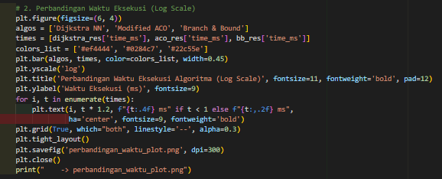
- Grafik Perbandingan Waktu Eksekusi Ketiga Algoritma (Log Scale)
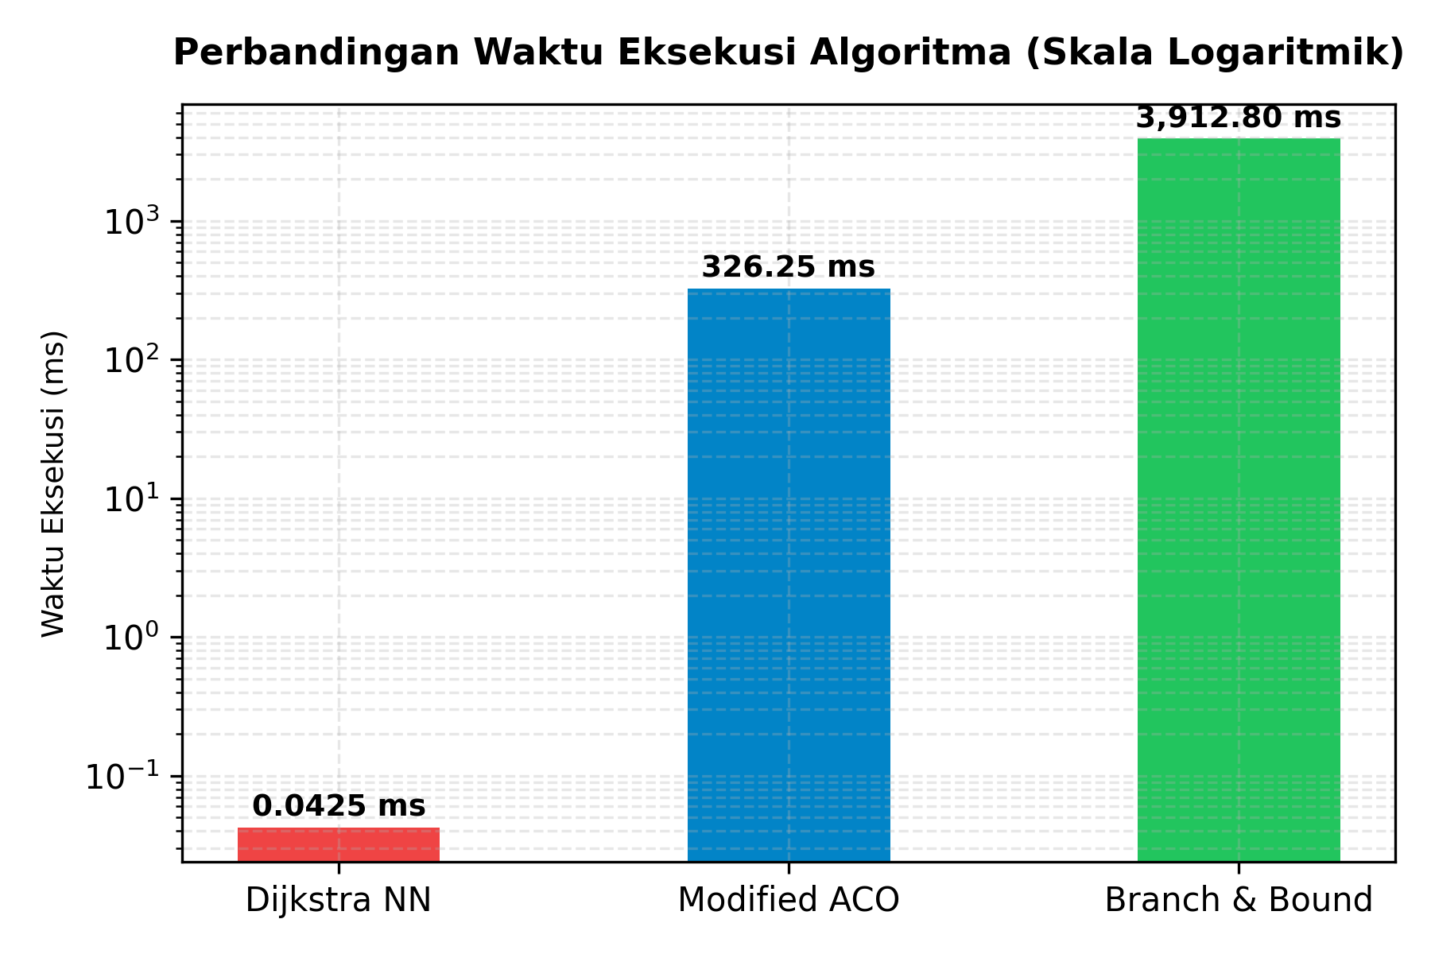
  - Analisis Kompleksitas dan Efisiensi Pemangkasan (Pruning)
Kecepatan eksekusi masing-masing algoritma dapat dijelaskan dari cara kerjanya:
- Dijkstra Nearest Neighbor
Berjalan sangat cepat (0.0425 ms) dengan kompleksitas O(N² log N) karena hanya melakukan pemilihan satu arah tanpa mundur (backtracking) sama sekali.
- Branch and Bound (B&B)
Memiliki kompleksitas terburuk O(N!). Namun, dengan membatasi pencarian menggunakan solusi Dijkstra sebagai batas atas awal (initial upper bound = 614.00) dan mengurutkan tetangga dari yang termurah (cheap-first), B&B berhasil memangkas banyak cabang. Dari total pencarian, B&B mengeksplorasi 1,556,367 simpul (nodes) dan memangkas 8,539,571 simpul yang tidak prospektif. Ini menghasilkan efisiensi pemangkasan sebesar 84.6%. Tanpa pemangkasan ini, program harus mengevaluasi 14! (sekitar 87 miliar) kemungkinan yang bisa memakan waktu berjam-jam.
- Modified ACO
Berjalan dengan kompleksitas tetap O(I x A x N²) di mana I adalah iterasi (150) dan A adalah jumlah semut (30). Dengan batas iterasi ini, Modified ACO dapat melompat dari jebakan optimum lokal secara probabilistik tanpa mengalami ledakan waktu pencarian.
  - Analisis Urutan Setlist dan Dinamika Musik
Gaya penyusunan setlist dari ketiga algoritma memperlihatkan kontras yang sangat tinggi dari sudut pandang kurva dinamika pertunjukan. Tabel III dan Tabel IV menjabarkan urutan setlist hasil optimasi untuk Dijkstra dan Branch and Bound secara berurutan, sedangkan visualisasi kurva energi secara keseluruhan dapat dilihat pada Gambar 2. Analisis setlist B&B pada Tabel IV menunjukkan pola penyusunan yang cerdas. Setlist dimulai dengan suasana tenang/lambat (Gymnopédie No. 1), lalu naik secara gradual ke energi menengah (Canon in D, Blue Danube Waltz), mencapai puncak awal pada In the Hall of the Mountain King (energi 9) dan William Tell Overture (energi 10).
Terjadi penurunan energi sebanyak 2 kali (lagu ke-7 dan lagu ke-11). Penurunan dari energi 10 ke 4 (William Tell Overture ke Morning Mood) dan dari 9 ke 3 (Ride of the Valkyries ke Adagio for Strings) sengaja diambil karena secara global lebih murah membayar penalti energi sebesar 50,00 daripada memaksakan transisi kunci nada dasar yang sangat jauh. Pola gelombang energi ini secara praktis juga sangat baik dalam konser orkestra nyata, karena memberi kesempatan kepada pemain alat tiup (brass/woodwinds) dan penonton untuk beristirahat sejenak sebelum klimaks berikutnya. Pada fase akhir, B&B mengelompokkan lagu-lagu berenergi tinggi yang ber-BPM cepat (Beethoven Symphony 5 dan 1812 Overture) dengan transisi kunci yang sangat dekat (C minor ke E-flat Major, yang merupakan relatif mayor-minor, dengan jarak modular 0 langkah).
- Urutan Setlis Klasik — Dijkstra Neares Neighbor (Cost = 614,00)
No. | Repertoar Orkestra Klasik | Energi | BPM | Kunci (Key) | Status Transisi
1 | Erik Satie – Gymnopédie No. 1 | 1/10 | 54 | D (2) | Pembuka
2 | J.S. Bach – Air on the G String | 2/10 | 60 | D (2) | Ascending
3 | Johann Pachelbel – Canon in D | 3/10 | 80 | D (2) | Ascending
4 | P.I. Tchaikovsky – Swan Lake Theme | 6/10 | 80 | D (2) | Ascending
5 | Edvard Grieg – In the Hall of the Mountain King | 9/10 | 138 | D (2) | Ascending
6 | Gioachino Rossini – William Tell Overture | 10/10 | 150 | E (4) | Ascending
7 | Richard Wagner – Ride of the Valkyries | 9/10 | 120 | B (5) | Energy Drop (Penalti)
8 | Antonio Vivaldi – Spring (The Four Seasons) | 7/10 | 108 | E (4) | Energy Drop (Penalti)
9 | Edvard Grieg – Morning Mood (Peer Gynt) | 4/10 | 66 | E (4) | Energy Drop (Penalti)
10 | J. Strauss II – The Blue Danube Waltz | 5/10 | 120 | D (2) | Ascending
11 | W.A. Mozart – Symphony No. 40, 1st Mvt | 7/10 | 110 | Bb (10) | Ascending
12 | L. van Beethoven – Symphony No. 5, 1st Mvt | 8/10 | 108 | Eb (9) | Ascending
13 | P.I. Tchaikovsky – 1812 Overture | 10/10 | 140 | Eb (9) | Ascending
14 | L. van Beethoven – Symphony No. 9, 3rd Mvt | 4/10 | 60 | Bb (10) | Energy Drop (Penalti)
15 | Samuel Barber – Adagio for Strings | 3/10 | 60 | Db (7) | Energy Drop (Penalti)
- Urutan Setlist Klasik Optimal — Branch And Bound (Cost = 424,00)
No. | Repertoar Orkestra Klasik | Energi | BPM | Kunci (Key) | Status Transisi
1 | Erik Satie – Gymnopédie No. 1 | 1/10 | 54 | D (2) | Pembuka
2 | J.S. Bach – Air on the G String | 2/10 | 60 | D (2) | Ascending
3 | Johann Pachelbel – Canon in D | 3/10 | 80 | D (2) | Ascending
4 | J. Strauss II – The Blue Danube Waltz | 5/10 | 120 | D (2) | Ascending
5 | Edvard Grieg – In the Hall of the Mountain King | 9/10 | 138 | D (2) | Ascending
6 | Gioachino Rossini – William Tell Overture | 10/10 | 150 | E (4) | Ascending
7 | Edvard Grieg – Morning Mood (Peer Gynt) | 4/10 | 66 | E (4) | Energy Drop (Penalti)
8 | P.I. Tchaikovsky – Swan Lake Theme | 6/10 | 80 | D (2) | Ascending
9 | Antonio Vivaldi – Spring (The Four Seasons) | 7/10 | 108 | E (4) | Ascending
10 | Richard Wagner – Ride of the Valkyries | 9/10 | 120 | B (5) | Ascending
11 | Samuel Barber – Adagio for Strings | 3/10 | 60 | Db (7) | Energy Drop (Penalti)
12 | L. van Beethoven – Symphony No. 9, 3rd Mvt | 4/10 | 60 | Bb (10) | Ascending
13 | W.A. Mozart – Symphony No. 40, 1st Mvt | 7/10 | 110 | Bb (10) | Ascending
14 | L. van Beethoven – Symphony No. 5, 1st Mvt | 8/10 | 108 | Eb (9) | Ascending
15 | P.I. Tchaikovsky – 1812 Overture | 10/10 | 140 | Eb (9) | Ascending

Berikut adalah potongan kode Python untuk memplot kurva transisi energi setlist di bawah ini:
- Script Plotting Kurva Energi (Matplotlib)
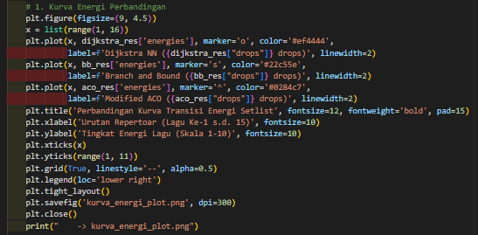
- Grafik Perbandingan Kurva Transisi Energi Setlist Ketiga Algoritma
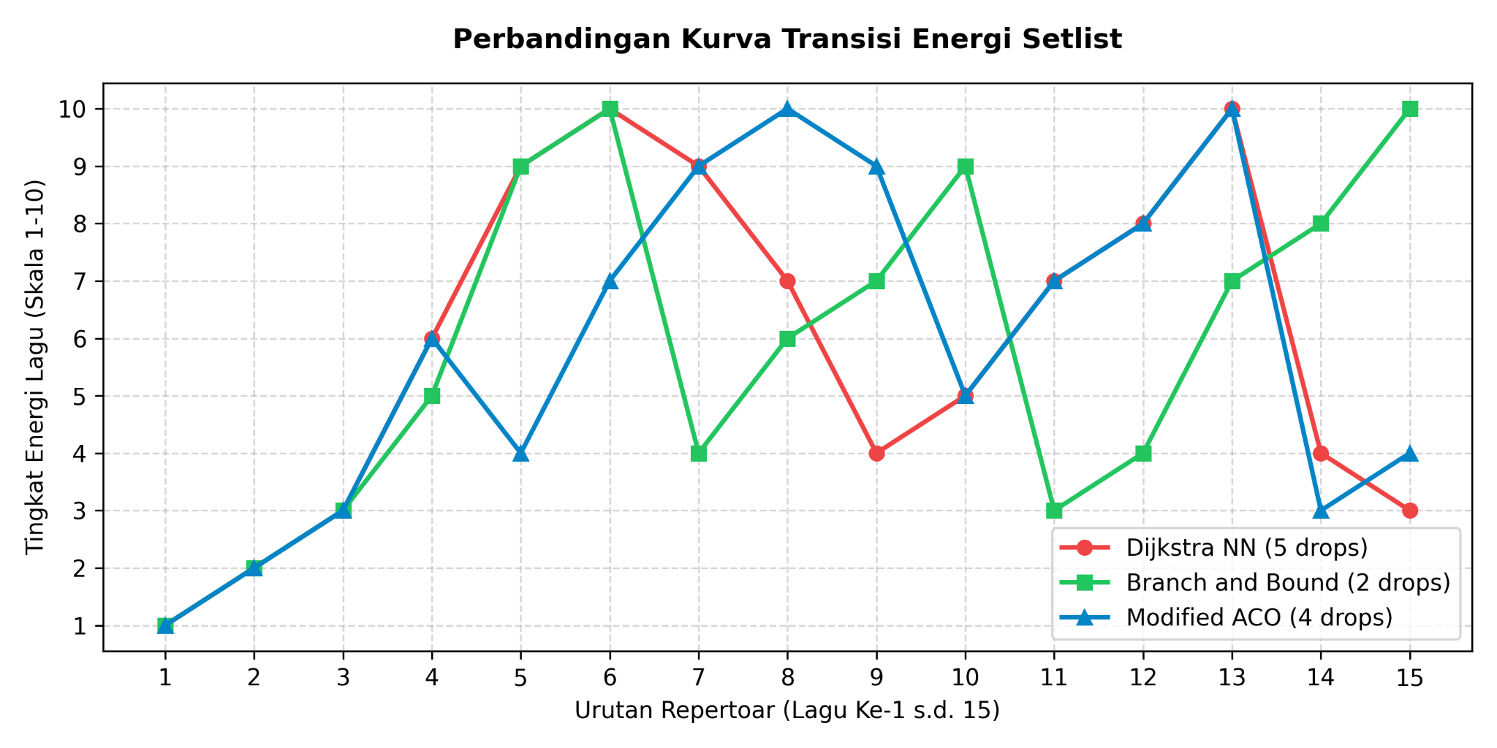
Sebaliknya, urutan setlist Dijkstra Nearest Neighbor pada Tabel III menghasilkan dinamika yang sangat berantakan. Terjadi 5 kali penurunan energi yang tajam. Karena Dijkstra hanya memikirkan transisi terdekat di setiap langkah, ia terpaksa mengakhiri konser dengan lagu berenergi rendah seperti Beethoven Symphony 9 (E=4) dan Adagio for Strings (E=3). Secara musikal, ini membuat penonton merasa anti-klimaks di akhir pertunjukan.
Urutan setlist Modified ACO menunjukkan kestabilan yang lebih baik dengan hanya 4 kali penurunan energi. Hal ini membuktikan bahwa fungsi keselarasan energi target (energy-aware heuristic) berhasil membimbing semut untuk menjaga tren energi tetap naik di sebagian besar segmen setlist.
Faktor penalti lambda = 50 sangat menentukan bentuk kurva energi yang terbentuk. Tabel V memperlihatkan perbandingan komponen cost masing-masing algoritma. Tabel V menunjukkan bahwa B&B berhasil menekan drops hanya menjadi 2 kali, dengan penalti cost 100,00 dan cost transisi murni (modulasi + BPM) paling rendah sebesar 324.00. Ini membuktikan kekuatan B&B dalam melihat masalah secara utuh untuk menyeimbangkan keharmonisan nada dasar dan tren energi secara bersamaan.
- Komparasi Kurva Energi dan Distribusi Cost
Algoritma | Drops | Penalti Cost | Cost Transisi Murni | Total Cost
Dijkstra Nearest Neighbor | 5 | 250.00 | 364.00 | 614.00
Branch and Bound | 2 | 100.00 | 324.00 | 424.00
Modified ACO | 4 | 200.00 | 339.00 | 539.00
  - Karakteristik Konvergensi Modified ACO
Modified ACO bekerja dengan memanfaatkan feromon untuk mengingat rute terbaik yang pernah dilalui semut. Tabel VI menunjukkan bagaimana pencarian semut berkembang di setiap iterasi, dengan grafik kurva konvergensi pada Gambar 3. Modified ACO mencapai konvergensi sangat cepat pada iterasi ke-4 dengan nilai cost 539.00, dan stabil hingga iterasi ke-150. Kecepatan konvergensi ini disebabkan oleh modifikasi fungsi visibilitas heuristik dengan menyertakan kecocokan energi target (Energy_Match). Cara pembaruan feromon secara elitist (hanya semut terbaik yang meninggalkan feromon) juga mempercepat koloni semut untuk berfokus pada rute terbaik.
- Log Konvergensi Biaya Terbaik Modified ACO
Iterasi | Cost Terbaik (Best Cost) | Keterangan Status Pencarian
Iterasi 1 | 576.00 | Eksplorasi awal, jalur acak masih mendominasi
Iterasi 2 | 557.00 | Penurunan awal, semut mulai menemukan pola naik
Iterasi 3 | 545.00 | Penyesuaian mikro pada kunci nada dasar
Iterasi 4 | 539.00 | Konvergensi tercapai (solusi sub-optimal stabil)
Iterasi 5 s.d. 150 | 539.00 | Stabil, jejak feromon pada jalur terbaik terkonsolidasi

Berikut adalah potongan kode Python untuk memplot grafik konvergensi nilai biaya Modified ACO di bawah ini:
- Script Plotting Konvergensi ACO (Matplotlib)
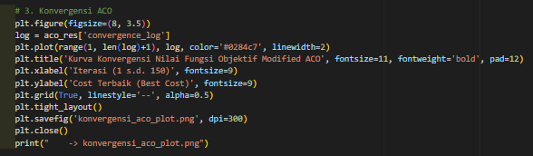
- Grafik Log Konvergensi Nilai Fungsi Objektif Modified ACO
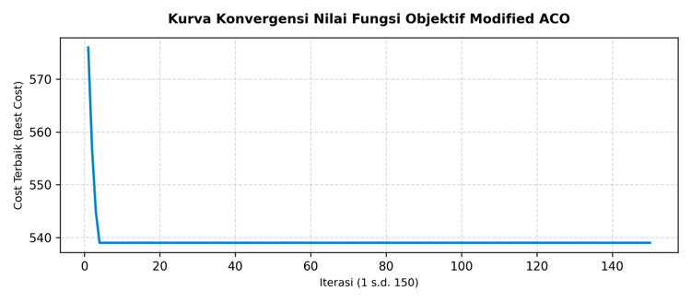
- Kesimpulan dan Saran
  - Kesimpulan
Berdasarkan hasil eksperimen komputasional optimasi setlist 15 repertoar orkestra klasik, dapat disimpulkan beberapa hal sebagai berikut:
- Algoritma Branch and Bound (B&B) berhasil menemukan solusi optimal global mutlak dengan Total Cost terendah (424.00) dan meminimalkan penurunan energi (hanya 2 kali drops). Hal ini membuktikan keandalannya sebagai metode eksak yang melakukan pencarian secara menyeluruh.
- Modified Ant Colony Optimization (Modified ACO) menghasilkan performa sub-optimal yang sangat baik dan mendekati B&B (Total Cost 539.00) dengan efisiensi waktu komputasi yang sangat tinggi (326.25 ms), yaitu sekitar 12 kali lebih cepat dibandingkan dengan B&B.
- Dijkstra Nearest Neighbor sebagai pendekatan greedy lokal rentan terjebak pada optimum lokal (Total Cost tertinggi 614.00 dengan 5 kali drops) dan cenderung menghasilkan urutan setlist dengan dinamika yang tidak stabil di akhir pertunjukan.

  - Saran
Berdasarkan hasil eksperimen ini, berikut adalah rekomendasi penggunaan algoritma:
- Penyusunan Setlist Konser Statis (N <= 18): Disarankan menggunakan Branch and Bound karena ukuran dataset orkestra klasik umumnya berkisar antara 10 hingga 15 lagu. B&B menjamin pencarian rute terbaik secara global hanya dalam beberapa detik.
- Skenario Setlist Dinamis (Real-Time): Jika di atas panggung konduktor orkestra harus memilih lagu berikutnya secara cepat berdasarkan respon penonton dari daftar ratusan repertoar, Modified ACO adalah pilihan terbaik karena dapat menghasilkan rute yang mendekati optimal dalam milidetik.
- Kombinasi Algoritma: Dijkstra Nearest Neighbor sebaiknya tidak digunakan sendiri karena rawan terjebak pada hasil anti-klimaks. Namun, Dijkstra sangat baik digunakan untuk menghasilkan batas atas awal (initial upper bound) bagi algoritma B&B agar proses pencarian dan pemangkasan berjalan jauh lebih cepat.

- Table Type Styles
Table Head | Table Column Head
 | Table column subhead | Subhead | Subhead
copy | More table copyª
- Sample of a Table footnote. (Table footnote)
- Example of a figure caption. (figure caption)
        - Lampiran
Lampiran memuat link lampiran untuk kode program dan juga link video apabila ada.
        - References
- R. Diestel, Graph Theory, 5th ed. Berlin, Germany: Springer-Verlag, 2017.
- F. Lerdahl, Tonal Pitch Space. New York, USA: Oxford University Press, 2001.
- E. Chew, Towards a Mathematical Model of Tonality. Boston, USA: Springer, 2014.
- E. W. Dijkstra, "A note on two problems in connexion with graphs," Numerische Mathematik, vol. 1, no. 1, pp. 269–271, Dec. 1959.
- A. H. Land and A. G. Doig, "An automatic method of solving discrete programming problems," Econometrica, vol. 28, no. 3, pp. 497–520, Jul. 1960.
- M. Dorigo, V. Maniezzo, and A. Colorni, "Ant system: optimization by a colony of cooperating agents," IEEE Transactions on Systems, Man, and Cybernetics, Part B (Cybernetics), vol. 26, no. 1, pp. 29–41, Feb. 1996.

        - Pernyataan
Dengan ini saya menyatakan bahwa makalah yang saya susun merupakan hasil karya saya sendiri dan tidak merupakan saduran, terjemahan, maupun plagiasi dari karya orang lain. Seluruh sumber yang digunakan telah dicantumkan secara benar sesuai dengan kaidah penulisan ilmiah.

Terkait penggunaan teknologi kecerdasan buatan (Artificial Intelligence), saya menyatakan bahwa (hapus salah satu):
☐ Saya tidak menggunakan alat bantu AI dalam proses penyusunan makalah ini.
☐ Saya menggunakan alat bantu AI sebagai pendukung dalam penyusunan makalah ini dengan rincian sebagai berikut:
- Nama alat AI: …………………..…………………..
- Tujuan penggunaan: …………………..……………
- Ruang lingkup penggunaan: …………………..……

Penggunaan AI, apabila ada, hanya bersifat sebagai alat bantu dan tidak menggantikan peran saya sebagai penulis utama. Seluruh isi, analisis, serta kesimpulan dalam makalah ini tetap merupakan tanggung jawab saya sepenuhnya
Semarang, ……………

Ttd digital

Nama Lengkap
NIM

